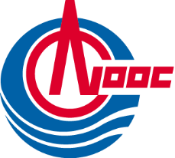

中海油能源发展股份有限公司
采购商务建议书

未建设商务标准或已发布的标准不可用时，商务要求建议如下：
- ★商务资质要求：持有并提供有效的食品经营许可证、消防安全检查合格证，原件备查；

2、★资格条件要求：参与投标的服务方需提供投标单位的建筑平面图，所提供平面图可以清晰分辨出会场的使用面积以及住宿房间的数量，用于佐证服务方是否有能力满足本需求所提到的会场面积、住宿房间数量等信息，服务方提供的相关平面图会场面积和住宿房间数无法达到本需求所提的要求或无法提供者，视为无法满足本需求所提到的服务内容，视为不合格。
- ★业绩条件要求：提供2023年至今会议或培训类的餐饮服务和会场服务业绩（包括但不限于合同）1份，无法提供业绩证明的，视为不合格。
- 财务条件要求：

4-1付款方式：银行电汇；

4-2付款周期：验收合格后，服务方开具增值税专用发票，需求方收到发票后45日内一次性付款，如付款到期日非银行工作日，则付款到期日顺延至下一个银行工作日。

编制人：

审核人：

批准人：

